***Профессия – гарант вашего жизненного успеха!***

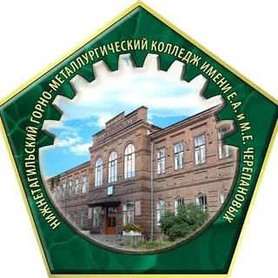

**филиал Государственного автономного профессионального образовательного учреждения Свердловской области**

**«Нижнетагильский горно – металлургический колледж**

**им. Е.А. и М.Е. Черепановых» (г. Нижняя Салда)**

**ОБЪЯВЛЯЕТ НАБОР 2022 - 2023 учебный год**

1. **Очное отделение: бюджет**
   1. **Сварщик (ручной и частично механизированной сварки (наплавки)**

**(юноши, девушки) - 25 человек.**

**На базе основного общего образования – 9 классов**

с получением среднего общего образования и среднего профессионального образования: по образовательным программам среднего профессионального образования (программам подготовки квалифицированных рабочих, служащих)

срок обучения **– 2 года 10 месяцев**

Документ об образовании **– Диплом СПО**

* 1. **Технология машиностроения (юноши, девушки) - 25 человек.**

**На базе основного общего образования – 9 классов**

программам среднего профессионального образования (программам подготовки специалистов среднего звена)



Квалификация: Техник;

Срок обучения: **3 года 10 месяцев**

Документ об образовании **– Диплом СПО**

**1.3. Портной (юноши, девушки) – 8 человек**

Профессиональное образование по адаптированной программе; профессиональная подготовка.

срок обучения: **10 месяцев**

Документ об образовании –

**Свидетельство о квалификации** **рабочего, служащего**

**Заочное отделение: бюджет**



**Технология машиностроения (юноши, девушки) -15** человек.

На базе среднего общего образования - 11 классов или диплома НПО, СПО.

по образовательным программам среднего профессионального образования (программам подготовки специалистов среднего звена)

*Квалификация*: **Техник**

*Срок обучения:* ***3 года 10 месяцев***

Документ об образовании – **Диплом СПО**

* Обучение бесплатное для тех, кто получает профессиональное образование впервые
* Студентам, успевающим на «4» и «5» назначается стипендия
* Предприятия – работодатели лучшим студентам назначают корпоративные стипендии
* Производственная практика на предприятиях оплачиваемая

Трудоустройство: Корпорация «ВСМПО-АВИСМА», АО «НИИМАШ»,

ФКП «Верхнесалдинский казенный завод химических емкостей»,

ООО «Нижнесалдинский металлургический завод» и другие предприятия

городов Нижняя и Верхняя Салда.

Адрес: г. Нижняя Салда, ул. Парижской Коммуны, д. 1.



телефон 8(34345) 3-36-06, 3-36-05, E-mail: nspu@bk.ru